- Tujuan
Memberikan panduan dalam pemeliharaan rutin Biological Safety Cabinet agar dilakukan dengan baik dan benar.

- Ruang Lingkup
Semua kegiatan yang berhubungan dengan pemeliharaan Biological Safety Cabinet.

- Penanggungjawab
  - Manager Pemastian Mutu bertanggung jawab untuk mengesahkan dan menjamin instruksi kerja dan dilaksanakan dengan baik.
  - Asisten Manager Utility bertanggung jawab memeriksa, menyetujui dan memastikan instruksi kerja dilaksanakan dengan baik.
  - Supervisor Sistem Tata Udara & Dust Collector bertanggung jawab menyusun, mengkaji secara berkala, dan memastikan bahwa instruksi kerja ini dilaksanakan secara konsisten, baik dan benar.
  - Pelaksana yang terkualifikasi bertanggung jawab untuk:
- Melakukan pemeliharaan rutin Biological Safety Cabinet sesuai dengan instruksi kerja yang berlaku.
- Melaporkan penyimpangan yang terjadi selama pemeliharaan.

- Definisi
Biological Safety Cabinet adalah alat pembatas primer yang didesain untuk melindungi personel dan lingkungan dari biological hazards.

- Referensi
  - Cara Pembuatan Obat yang Baik Tahun 2024
  - Cara Pembuatan Obat Tradisional yang Baik Tahun 2021
  - Manual Book Operational & Maintenance Biological Safety Cabinet (BSC)

- Alat dan Bahan
  - Kacamata pelindung
  - Sarung tangan
  - Pakaian tertutup
  - Tool kit
  - Multimeter/Ampere Meter
  - Tangga Portabel
  - Vacuum Portabel

- Instruksi Kerja

  - Persiapan
    - Sebelum melakukan pekerjaan pemeliharaan, pastikan power listrik alat telah diputus dengan melepas steker dari stop kontak.
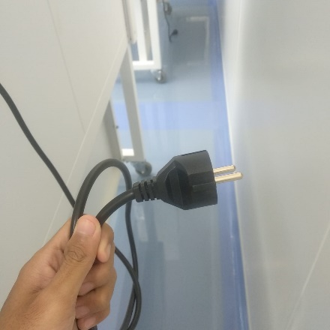
  - Pemeliharaan Biological Safety Cabinet
    - Pemeliharaan 3 Bulan Sekali
- Periksa % Lifetime UV pada display Biological Safety Cabinet. Apabila sudah mencapai 10%, maka informasikan kepada user agar segera melakukan order lampu UV dan melakukan penggantian lampu tersebut. Catat pada lembar pemeliharaan 3 Bulanan (F-I-EM-04-256-01)
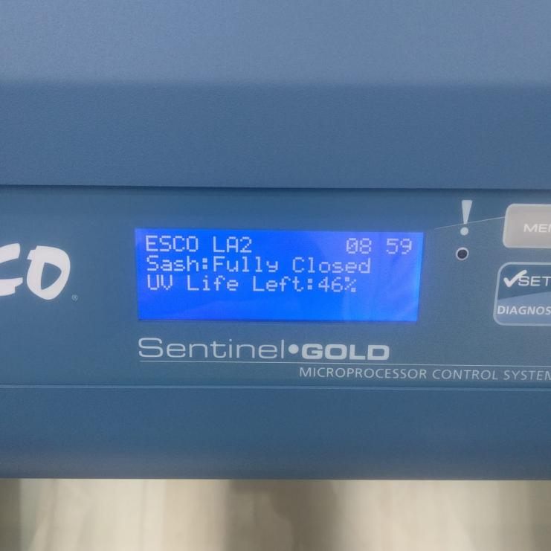
- Periksa % Lifetime ULPA Filter pada display Biological Safety Cabinet. Apabila sudah mencapai 20%, maka informasikan kepada user agar segera membuat SPPTEK kepada tim Teknik agar bisa segera dilakukan pemesanan ULPA Filter dan disiapkan untuk dilakukan pemasangan serta integrity test. Catat pada lembar pemeliharaan 3 Bulanan (F-I-EM-04-256-01)
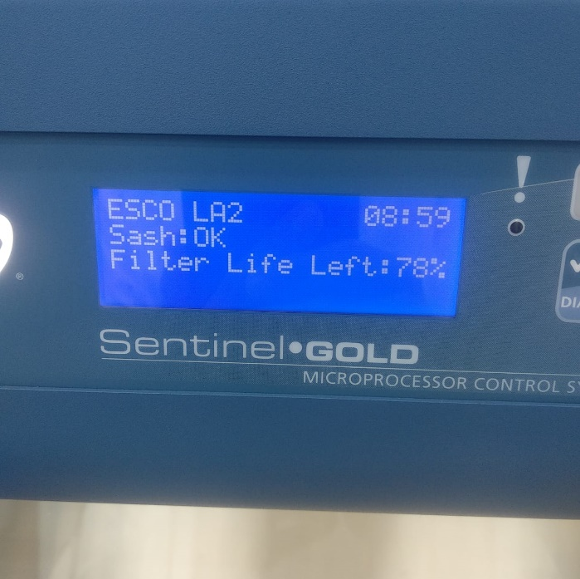

    - Pemeliharaan 12 Bulan Sekali
- Cleaning Area Housing Filter dan Damper
Bersihkan area housing filter dan damper dengan vacuum portabel, pastikan area housing filter dan damper bersih dan tidak ada sesuatu yang dapat mengakibatkan terjadinya block pada filter. Catat pada lembar pemeliharaan 12 Bulanan (F-I-EM-04-256-02)
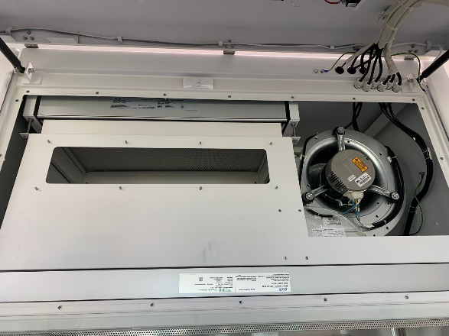
- Periksa Arus pada Fan/Blower Biological Safety Cabinet
Periksa arus listrik saat Fan/Blower dalam keadaan running menggunakan Tang Ampere. Catat pada lembar pemeliharaan 12 Bulanan (F-I-EM-04-256-02)
- Daftar Lampiran
Lampiran | Kode Dokumen | Revisi | Judul Dokumen | Tanggal Efektif
1 | F-I-EM-04-256-01/00 | - | Lembar Pemeliharaan Biological Safety Cabinet 3 Bulanan
2 | F-I-EM-04-256-02/00 | - | Lembar Pemeliharaan Biological Safety Cabinet 12 Bulanan

- Sejarah Revisi dan Review
Kode Dokumen | Revisi | Tanggal Efektif | Perubahan | Alasan
I-EM-04-256 | 0 |  | - | Dokumen Baru

- Daftar Distribusi Dokumen
Asli: SSDR
Controlled Copy:
1. | MPM
2. | AMUT
3. | SUDC

